紧凑的性能
贝加莱简化了使用紧凑型远程驱动器的模块化机器开发
贝加莱推出了两款全新的、极其紧凑的电机安装伺服驱动器。ACOPOSmotor系列的这两款新产品使得模块化工厂和机械开发变得更容易。它们可以降低安装成本，节省机柜空间。

新设备的功率范围最高可达0.35 kW，尺寸最小仅为60 mm x 90 mm (w x h)。尽管尺寸紧凑，但是它们都具有成熟的集成伺服驱动器，可实现控制环快至50 µs。它们还可选配集成的齿轮箱和抱闸。
菊花链
设备拥有两个混合电缆连接，因此仅需一根电缆即可连接到控制柜。混合电缆能够同时传输电源和POWERLINK通信。额外的ACOPOSmotor单元可以通过菊花链布线轻松添加。独特的300°旋转接头也便于安装。布线时间和成本得以大幅减少。

新款ACOPOSmotor具有24至60 VDC的宽电压范围。由于电压较低，因此更换设备无需专门培训。还可以将再生制动能反馈回直流母线。这样可以减少多达30%的能耗。
集成安全
STO安全功能是电机安装伺服驱动器的标配。它通过混合电缆进行控制，因此无需额外接线。可用的编码器类型包括：多圈、带电池多圈和单圈。ACOPOSmotor专为在严苛工况下使用而设计。它具有IP65防护等级，且无需使用风扇和散热片。

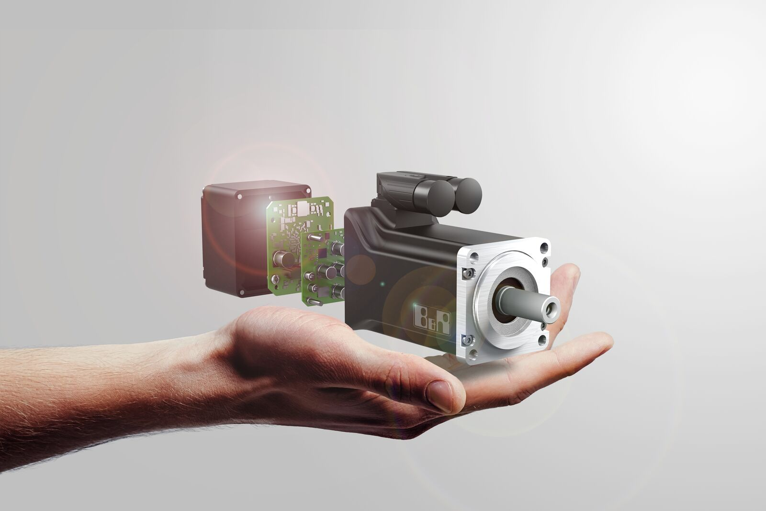
紧凑型电机安装伺服驱动器使得模块化工厂和机械开发变得更容易。

关于贝加莱
贝加莱是一家总部位于奥地利并在全球拥有分公司的创新型自动化企业。2017年7月，贝加莱成为ABB集团的机械自动化事业部。作为工业自动化领域的全球领导者，贝加莱将前沿技术与领先工程相结合，为几乎每个行业的客户提供面向机器与工厂自动化、运动控制、HMI和集成安全技术的完整解决方案。借助于OPC UA、POWERLINK、openSAFETY等工业物联网通信标准，以及强大的Automation Studio软件开发平台，贝加莱不断重新定义自动化工程的未来。受简化流程和超出客户预期的承诺驱动，贝加莱始终保持创新精神并处于工业自动化领域的前沿。
获取更多信息，请访问www.br-automation.com。

